|  |
| --- |
| fakultet organizacionih nauka |
| React domaći |
| Internet tehnologije |
|  |
| Petrović Aleksandra 68/18 |
|  |

|  |
| --- |
| Beograd, 2022. |

Sadržaj:

O aplikaciji 2

Objašnjenje delova koda 2

Link ka Git-u 6

# O aplikaciji

Ideja aplikacije za domaći iz React-a, bila je da se na početnoj strani prikazuju filmovi u ponudi i da se klikom na dugme +/-, film doda u listu kupljenih karata, odnosno oduzme sa liste.

Na drugoj strani, prikazani su svi filmovi za koje su kupljene karte, kao i količina kupljenih karata.

Na samom vrhu, postoji NavBar, a sami filmovi prikazani su preko Cards komponenata.

# Objašnjenje delova koda

Prva reusable komponenta jeste NavBar, u kome se nalaze naziv stranice i ikona korpe, sa brojem karata izabranih za kupovinu.

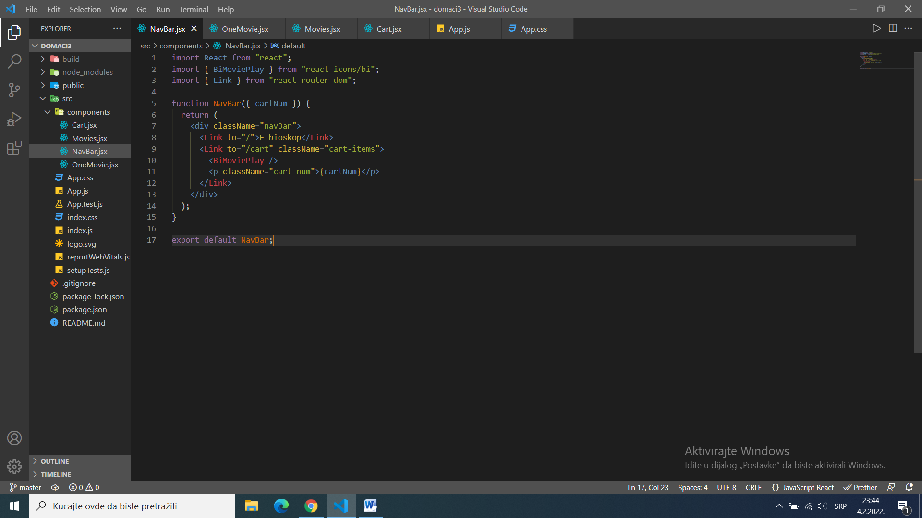

Slika 1 - NavBar

Zatim, pravi se komponenta za jedan film, tj. Card, koja je druga reusable komponenta.

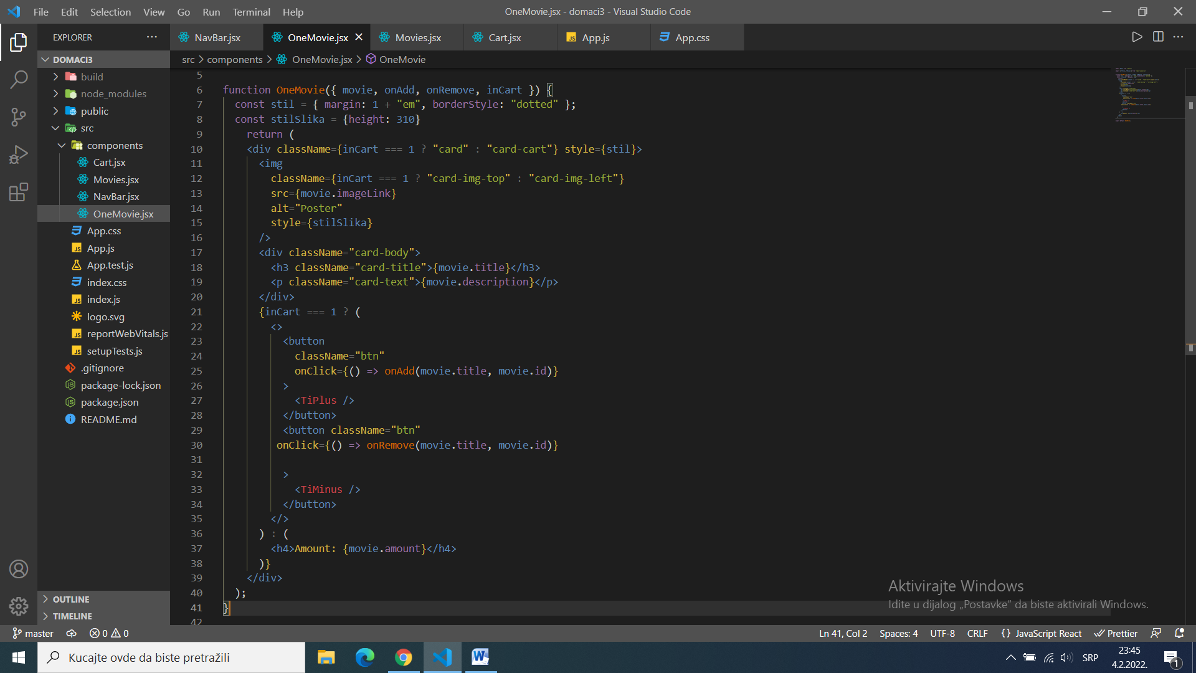

Slika 2 - Jedan film

Nakon toga, pravi se komponenta koja će sadržati sve filmove na jednom mestu.

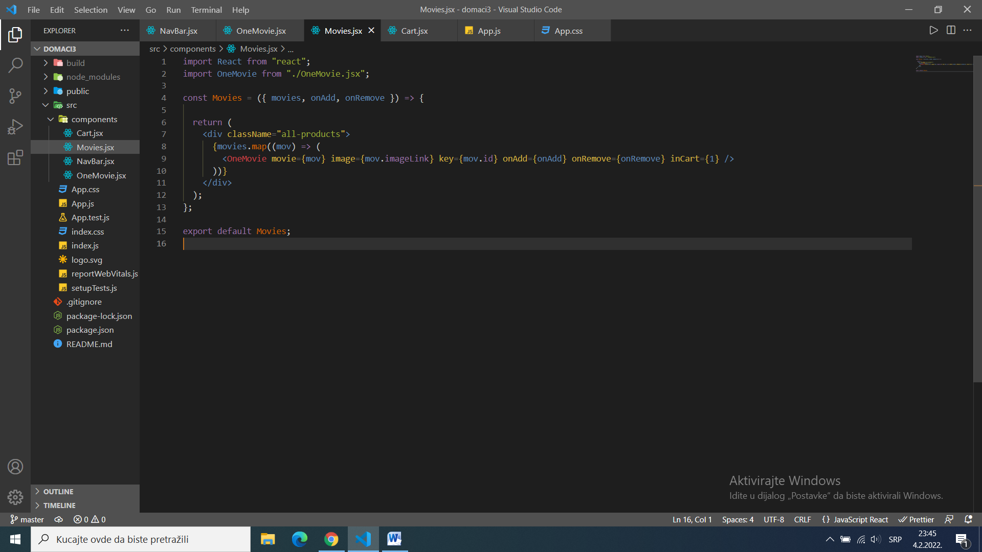

Slika 3 - Svi filmovi

Komponenta korpe ima sledeći izgled:

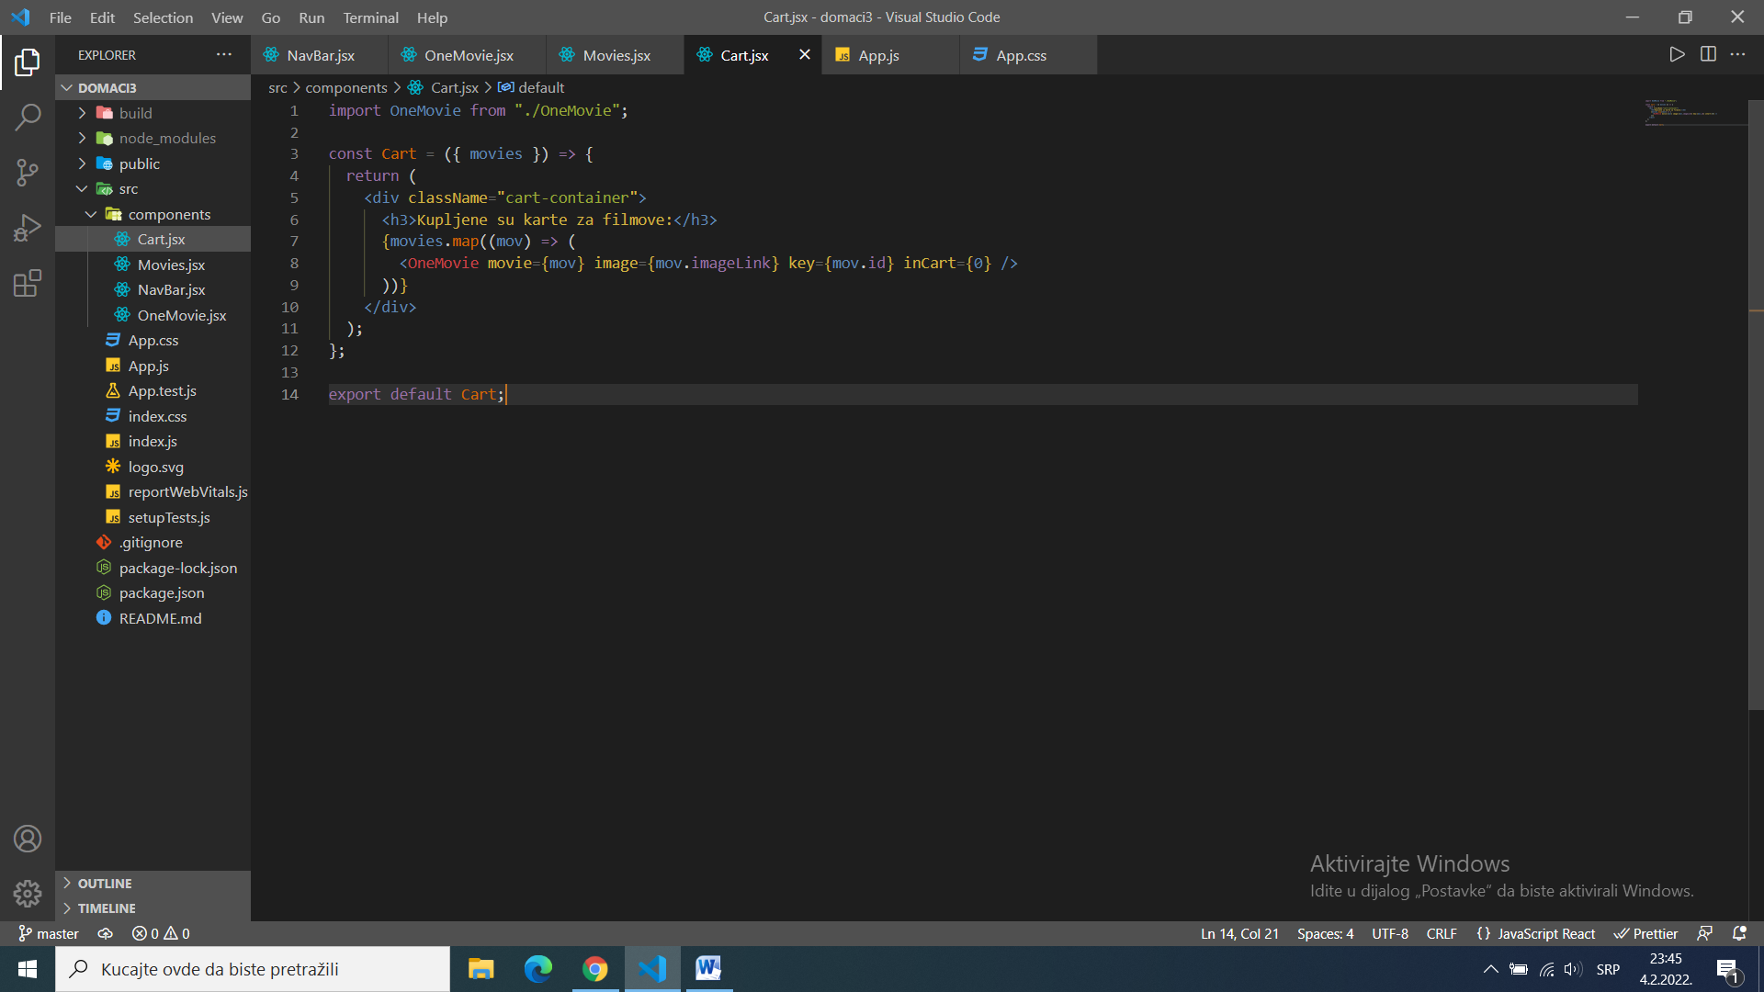

Slika 4 - Korpa

U samom App.js, dodate su funkcije za osvežavanje korpe, dodavanje karte i brisanje karte, takođe definisane su i rute.

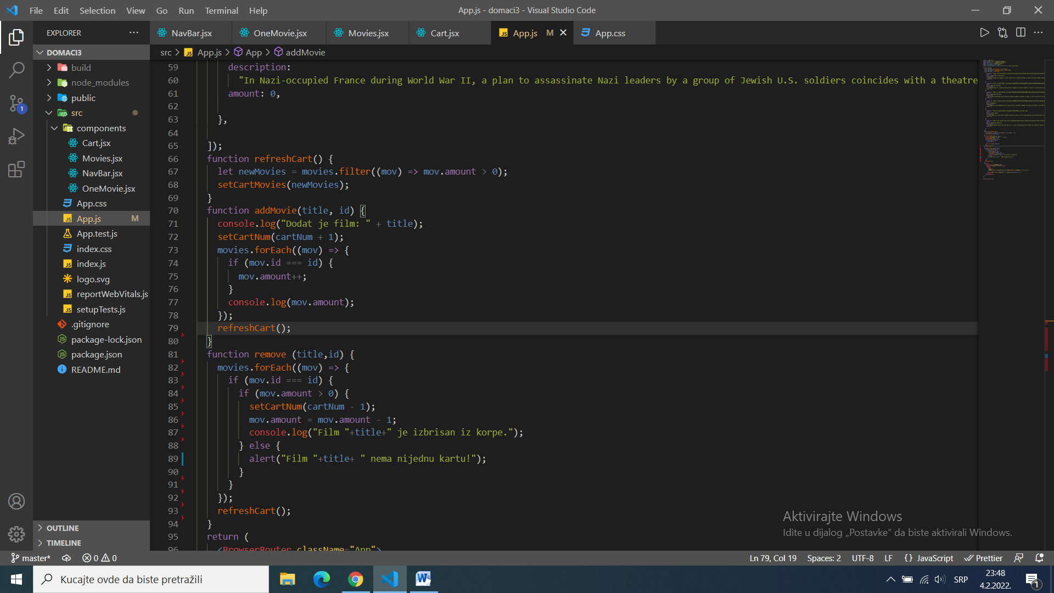

Slika 5 - Remove i add funkcije

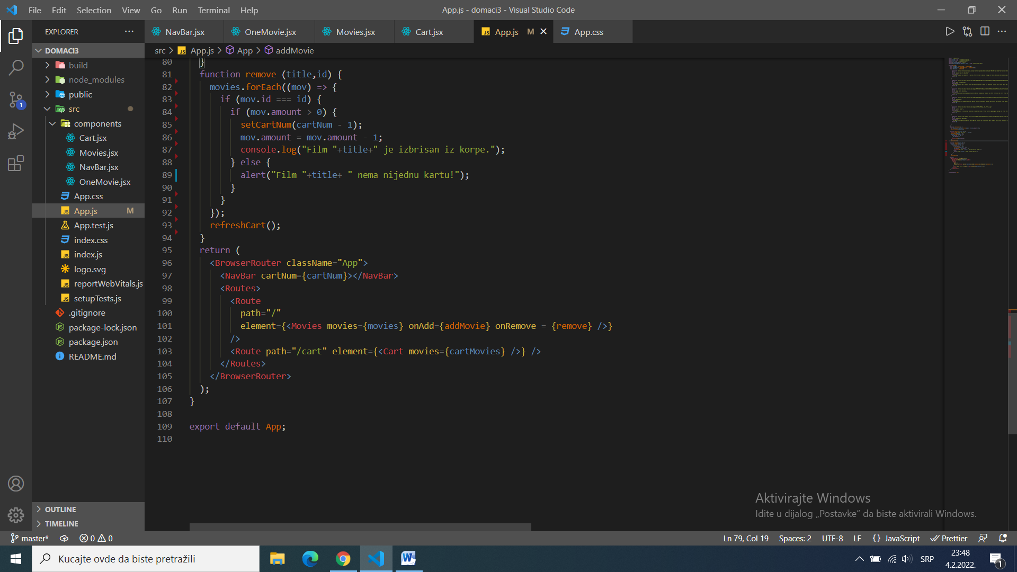

Slika 6 - Rute

# Izgled aplikacije

Izgled same aplikacije je sledeći:

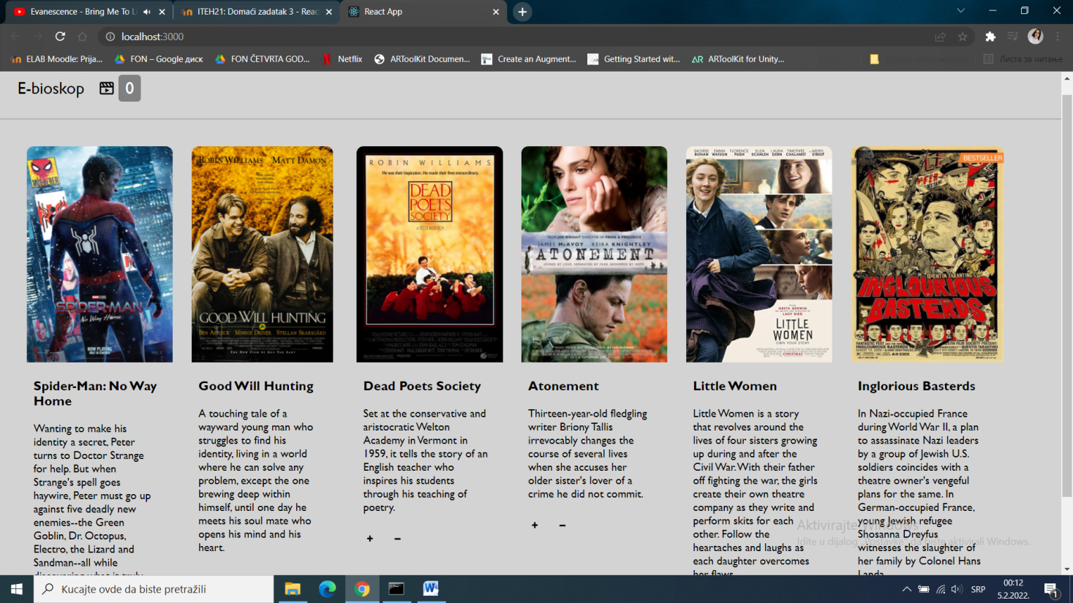

Slika - Aplikacija

Ukoliko se klikne na -, a film nema karte izlazi sledeći alert:

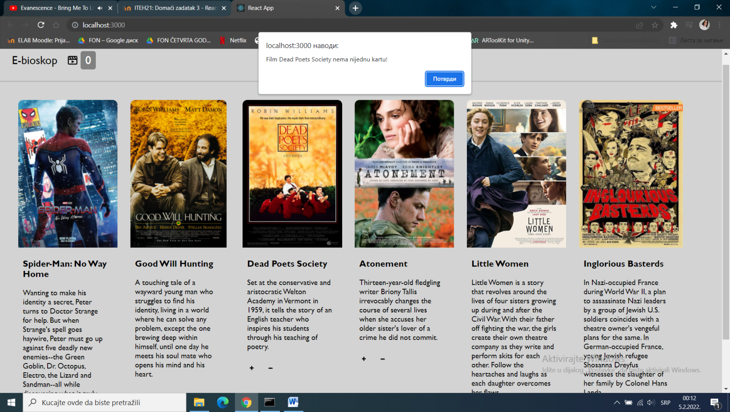

Slika - Alert za uklanjanje karte

# Link ka Git-u

Verzionisanje koda vršeno je preko GitHub-a, u repozitorijumu na sledećem linku:

https://github.com/petroviicaleksandra/domaci3